LITURGIE MORGENDIENST 19 november 2017 – Welkomkerk Zuidland

Voorganger: Ds. Jan Schep
Organist : Dhr. Ron van Halen

In deze dienst zal Eli Visser gedoopt worden

Bij het binnenkomen zingen we:
ELB 278 “Laat de kind’ren tot Mij komen...

Welkom en mededelingen

Aanvangslied: Psalm 84: 1 en 3 “Hoe lieflijk, hoe goed ...

Stil gebed - Bemoediging en Groet

Klein Gloria (uittypen)

Zingen: NLB 274 “Wij komen hier ...

Liefdegebod

Zingen: Bondslied van de Protestantse Vrouwen Organisatie
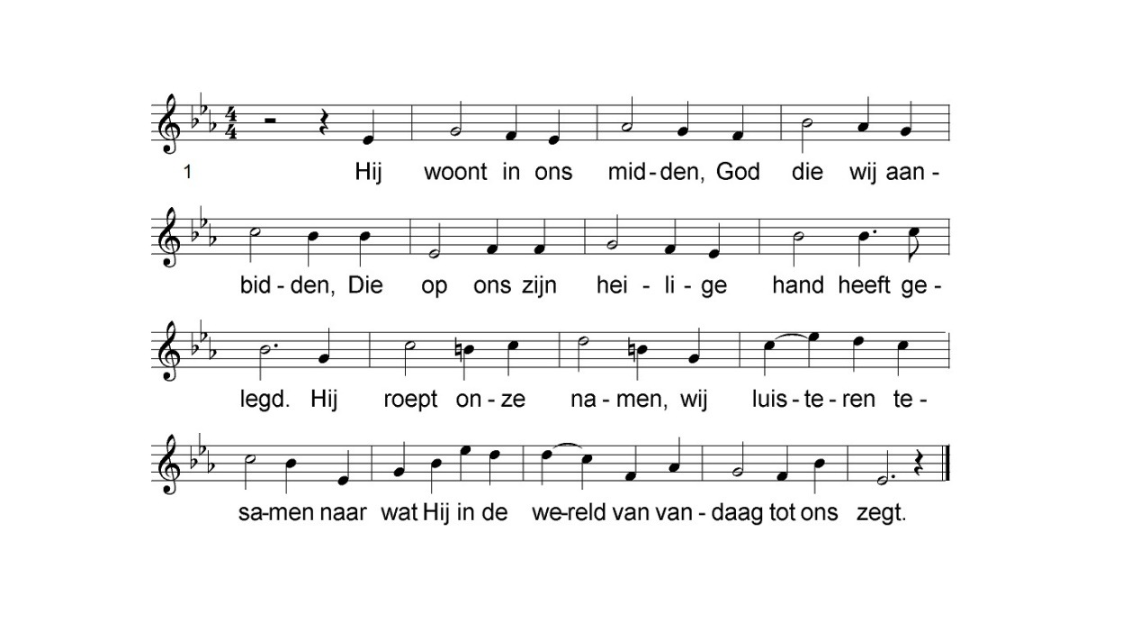

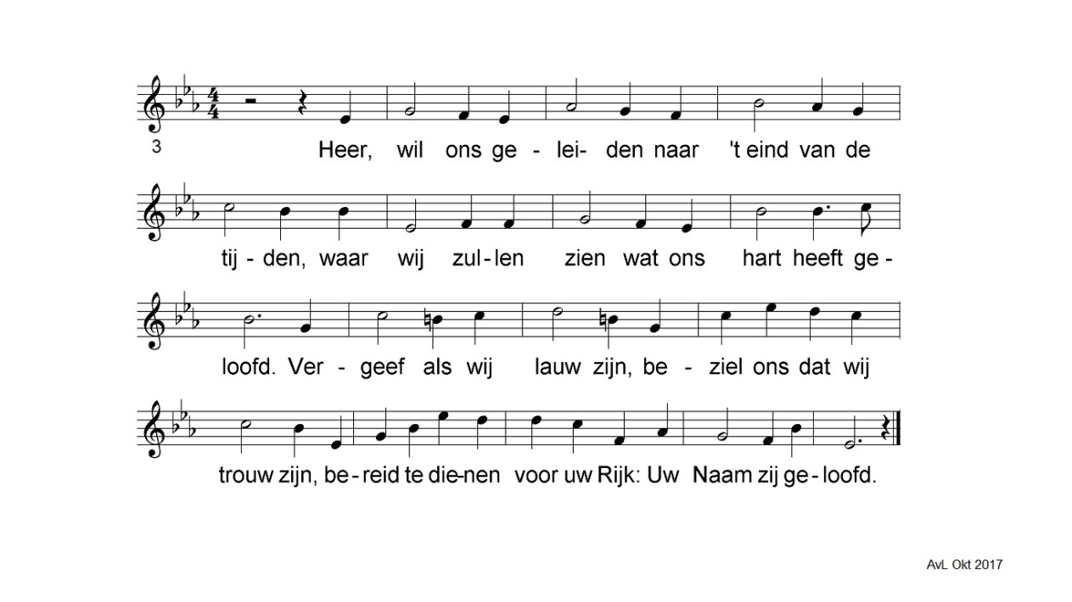

Gebed om de leiding van de Heilige Geest

Lezing van het Doopformulier

Zingen: ‘Verbonden’ (zie JPG)
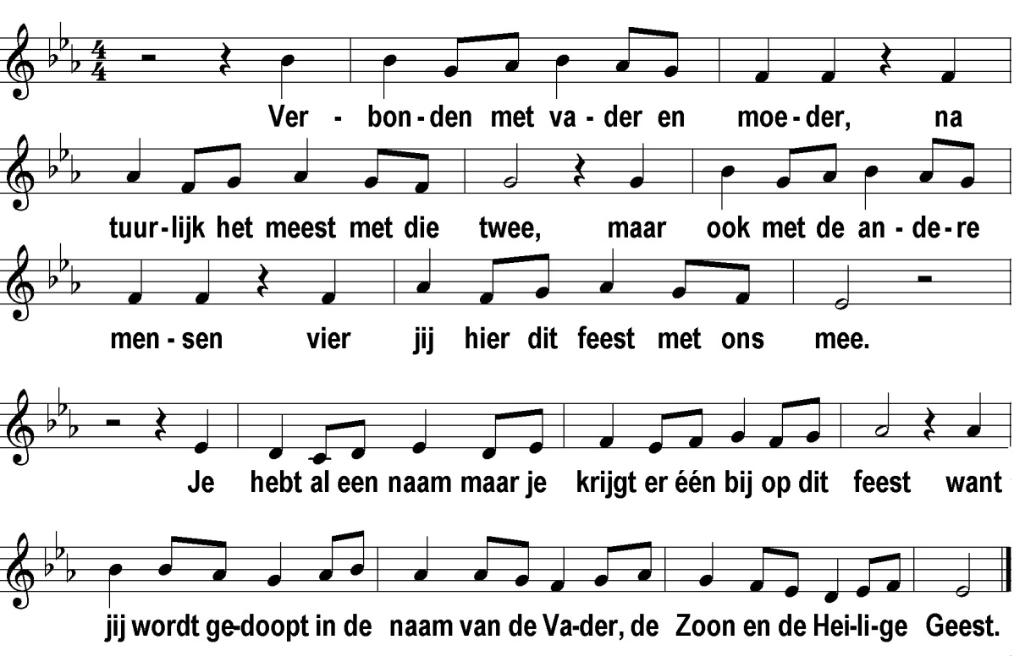

Doop van Eli Samuel Visser

Zingen (staande):
‘Nu mag je gaan leven met mensen
verbonden in liefde en trouw
omdat zij vandaag bij dit dopen,
Gods Naam legden naast die van jou’. Refrein...

Overhandiging van de doopkaart en de doopkaars

We zingen het kinderlied van de maand: ‘Elke stap’
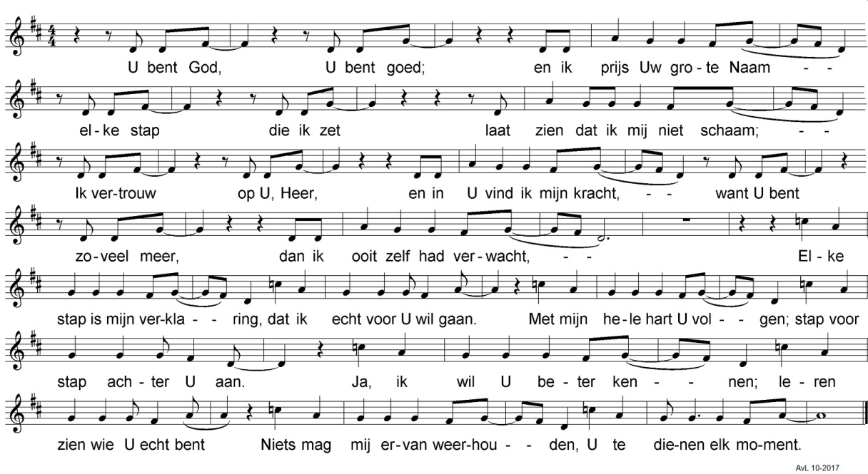

onder het naspel gaan de kinderen naar BLITZ

Schriftlezing: Matteüs 25: 14-30

Zingen: NLB 463: 1, 4 en 8 “Licht in onze ogen ...

Verkondiging

Zingen: NLB 213: 1 en 4 “Morgenglans der eeuwigheid...

Gebeden

Inzameling van de gaven
onder het orgelspel komen de kinderen terug

Slotlied: NLB 704: 1 en 2 “Dank, dank nu allen God....

Zegen - Amen zingen

Bij de uitgang is er een deurcollecte voor Roemenië

NA DE DIENST IS ER GELEGENHEID DE DOOPOUDERS TE FELICITEREN

